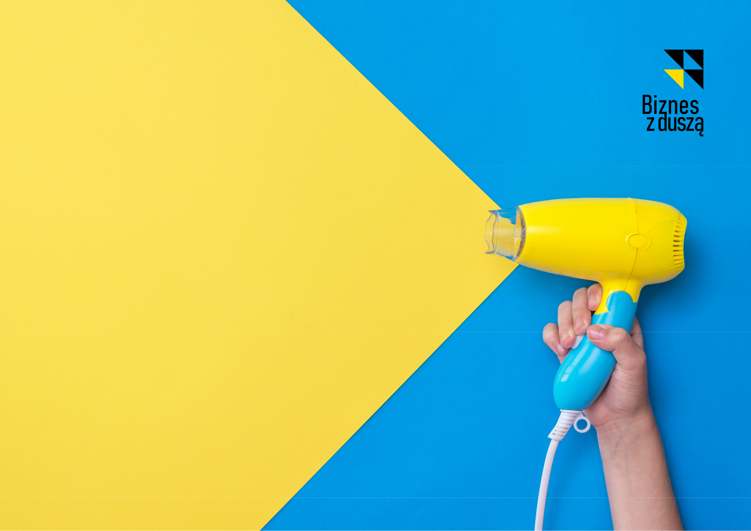
Aktywizacja zawodowa

w branży Beauty

Професійна активізація

- індустрії краси для українок

#pomocukrainie


Професійна активізація | Aktywizacja zawodowa
в індустрії краси для українок | w branży Beauty
Безкоштовне навчання з косметики, завдяки якому | Bezpłatne szkolenia kosmetyczne,
ви отримаєте професійну кваліфікацію з міжнародною | dzięki którym uzyskasz kwalifikacje zawodowe
сертифікацією VCC. | z międzynarodową certyfikacją VCC. Szkolenia pozwalają
Навчання дозволяє працювати по всьому Європейському | na podjęcie pracy na terenie całej Unii Europejskiej.
Союзу.
 | Kursy:
Курси: | kosmetyczny
косметичний | makijażu i wizażu
макіяж і візаж | stylizacji rzęs
нарощування вій | stylizacji paznokci
нарощування нігтів / манікюр та гель лак | podologii
подіатрія
 | Więcej informacji i zapisy
Більше інформації та реєстрація | tel . 662 436 075, pomoc@bizneszdusza.com
тел. 662 436 075, pomoc@bizneszdusza.com
 | Instytut Szkoleniowy Lukomades w Gliwicach
Навчальний інститут Lukomades у Глівіце | Biznes z duszą

